Інструкція до застосування
Одноразовий електричний ніж/Disposable Electrical Knife
(Будь ласка, уважно прочитайте інструкцію перед застосуванням)

1. Призначення.
Одноразовий електричний ніж є важливим інструментом для діагностики та лікування шлунково-кишкового тракту.
Одноразові електричні ножі використовуються для вирізання поліпів малого або середнього розміру та коагуляції рани, що кровоточить в шлунково-кишковому тракті за допомогою високочастотного електричного струму.

Дані інструменти можна використовувати тільки під ендоскопом.
Ці інструменти не призначені для інших цілей!
Не працюйте з пошкодженими інструментами!

Ця інструкція призначена для того, щоб допомогти фахівцю правильно використовувати одноразові електричні ножі, гарантувати безпечність процедури та уникнути непотрібних ризиків для пацієнтів.

2. Типи.
Компанія Alton (Shanghai) Medical Instruments Co., LTD пропонує одноразові електричні ножі різних типів для різних випадків застосування:
- Папіллотом (подвійний просвіт/потрійний просвіт);
- Сфінктеротоми (гольчастий ніж);
- Циліндричний тип (поворотний);
- Тип кулі (поворотний);
- Циліндричний тип (квадратний ніж).

(Усі моделі виготовлені з металевої або ABS ручки, тефлонової трубки, з поліетиленовим покриттям, різної довжини для різних типів та потреб операторів ендоскопів).

Таблиця 1: Список моделей одноразового електричного ножа.
№ | Назва продукту | Модель | Розмір
1 | Одноразовий електричний ніж  (Тип папілотома) | AF-D0720DJ2 | Φ2.4*2100 mm
2 | Одноразовий електричний ніж | AF-D0725DJ2 | Φ2.4*2100 mm
3 | (Тип папілотома) | AF-D0730DJ2 | Φ2.4*2100 mm
4 | Одноразовий електричний ніж | AF-D0720DJ3 | Φ2.4*2100 mm
5 | (Тип папілотома) | AF-D0725DJ3 | Φ2.4*2100 mm
6 | Одноразовий електричний ніж | AF-D0730DJ3 | Φ2.4*2100 mm
7 | Одноразовий електричний ніж | AF-D2421DZ2 | Φ2.4*2100 mm
8 | Одноразовий електричний ніж  (Сфінктеротоми/Тип голчастого ножа) | AF-D2421DZ3 | Φ2.4*2100 mm
9 | Одноразовий електричний ніж  (циліндричного типу, обертається) | AF-D2418EN | Φ2.4*1800 mm
10 | Одноразовий електричний ніж  (циліндричного типу, обертається) | AF-D2423EN | Φ2.4*2300 mm
11 | Одноразовий електричний ніж  (Тип кульки, обертається) | AF-D2418EB | Φ2.4*1800 mm
12 | Одноразовий електричний ніж  (Тип кульки, обертається) | AF-D2423EB | Φ2.4*2300 mm
13 | Одноразовий електричний ніж  (циліндричний тип/квадратний ніж) | AF-D2418EN-2 | Φ2.4*1800 mm
14 | Одноразовий електричний ніж  (циліндричний тип/квадратний ніж) | AF-D2423EN-2 | Φ2.4*2300 mm
15 | Одноразовий електричний ніж  (Тип ножа IT з розпилювачем) | AF-D2418EB-2 | Φ2.4*1800 mm
16 | Одноразовий електричний ніж  (Тип ножа IT з розпилювачем) | AF-D2423EB-2 | Φ2.4*2300 mm
17 | Одноразовий електричний ніж  (Тип ножа IT без розпилювача) | AF-D2418EB-3 | Φ2.4*1800 mm
18 | Одноразовий електричний ніж  (Тип ножа IT без розпилювача) | AF-D2423EB-3 | Φ2.4*2300 mm

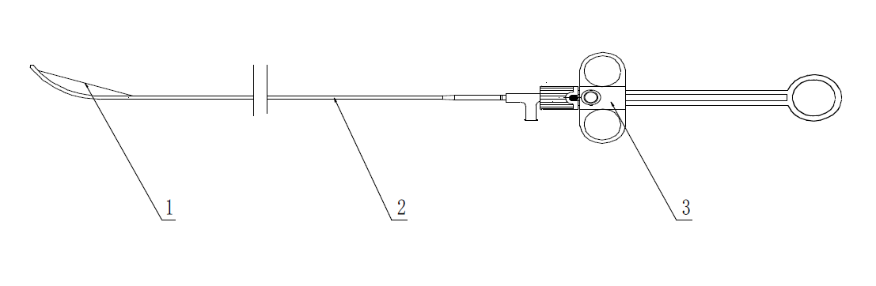

1. Головка: Щоб вибрати інший тип головки для моделей;
2. Трубка: Для різного використання потрібно вибирати різну довжину;
3. Ручка: Для всіх одноразових електричних ножів.

Інформацію про розміри ви можете отримати в основному каталозі Alton (Shanghai) Medical Instruments Co., LTD.

3. Основний матеріал.
Основні матеріали для одноразового електричного ножа.
№ | Складові продукту | Матеріал | Чи контактує матеріал з тілом (Так/Ні)
1 | Голова  (щелепа щипців)  нержавіюча сталь | Нержавіюча сталь | Так
2 | Туба | Внутрішня частина: нержавіюча сталь | Ні
2 | Туба | Зовнішня частина: нержавіюча сталь або  Зовнішня частина: нержавіюча сталь + поліетиленове покриття | Так
3 | Захист від згину | Політетрафлуоретен | Ні
4 | Ручка | Рукоятка (ABS) | Ні

4. Рекомендації перед першим використанням.
Будь ласка, уважно прочитайте та дотримуйтесь усіх інструкцій з техніки безпеки перед першим використанням інструменту.
Попередні знання щодо поводження з інструментом та його експлуатації є обов’язковими та необхідними.
Обережно розпакуйте інструмент та перевірте його на наявність пошкоджень.
У разі виявлення будь-яких пошкоджень або відсутності елементів негайно зверніться до дистриб'ютора.

Одноразові електричні ножі доставляються стерильними. Перед використанням їх необхідно оглянути на наявність пошкоджень. Використовуйте лише неушкоджений одноразовий електричний ніж!

5. Застереження.
- Зберігати подалі від вологи.
- Мінімальний розмір каналу, необхідний для цього пристрою, дивіться на етикетці упаковки.
- Номінальна високочастотна напруга: 700Vp (1,4kVp-p).
- Перед використанням даного інструменту оператор повинен звернути увагу, щоб уникнути налаштувань високочастотного виходу, де МАКСИМАЛЬНА ВИХІДНА НАПРУГА може перевищити НОМІНАЛЬНУ НАПРЯЖУЮЮЧУ НАПРУГУ інструменту.
- Стерилізація або перенесення інструменту можуть бути недостатніми, пацієнти можуть мати ризик інфікування або заподіяння шкоди при повторному використанню або повторній обробці інструменту.
- Будь ласка, використовуйте даний інструмент один раз!
- Після використання утилізуйте продукти та упаковку відповідно до лікарняних, адміністративних та/або місцевих норм.
- Якщо одна з частин або поверхня інструменту пошкоджені, не використовуйте його.
- Будь-який електрохірургічний інструмент становить потенційну небезпеку для пацієнта та оператора. Можливі побічні ефекти включають, але не обмежуються ними: фульгурацію, опіки, нервову та/або м’язову стимуляцію та серцеву аритмію.
- Перед використанням даного інструменту дотримуйтесь рекомендацій, наданих виробником електрохірургічного блоку, щоб забезпечити безпеку пацієнта шляхом правильного розміщення та використання зворотного електрода пацієнта.
- Перед використанням даного інструменту оператор повинен регулярно перевіряти відповідне обладнання та всі компоненти пристрою. Зокрема, слід перевіряти на можливі пошкодження кабелі електродів та високочастотні ендотерапевтичні пристрої для ендотерапії з вч.
- Забезпечте правильний шлях від зворотного електрода пацієнта до електрохірургічного блоку під час процедури.
- Перемикайте електрохірургічний блок у положення «вимкнено», коли він не використовується.
- Не використовувати у разі пошкодження упаковки.
- Не використовувати повторно.
- Не кладіть сторонні предмети на інструмент або його упаковку.
- Не зберігайте інструменти поблизу агресивних хімічних продуктів.
- Не піддавайте інструменти впливу прямих або непрямих сонячних променів або ультрафіолетових променів.
СКАРГИ НЕ РОЗГЛЯДАЮТЬСЯ, ЯКЩО ІНСТРУМЕНТИ ЗБЕРІГАЛИСЯ НЕНАЛЕЖНИМ ЧИНОМ.

6. Протипоказання.
- Не використовуйте даний інструмент для лікування пацієнтів у жодній із ситуацій, якщо це може загрожувати їхньому життю.
- Щоб уникнути будь-яких небезпечних ситуацій при використанні інструменту для пацієнтів, наприклад, номінальна високочастотна напруга пристрою для підключення.
- Відповідно до стандарту експлуатації в «5 операцій» суворо.
- Перед використанням зберігати інструмент далеко від пацієнтів.

7. Спосіб застосування.
Операція.
1) Одягніть засоби індивідуального захисту під час роботи обладнання, інакше ви можете заразитися від крові, слизу пацієнта та інших потенційних загроз.
Відповідні засоби індивідуального захисту допоможуть максимально захистити вашу шкіру від небажаного впливу.
2) Інструменти можна використовувати, лише за наявності чіткої видимості в діапазоні ендоскопа та можливості побачити кінець ендоскопа або значну частину дистального кінця вставки на зображенні монітора. Інакше це може травмувати пацієнта. Наприклад, це може призвести до кровоточивості, пошкодження слизової оболонки або пошкодження ендоскопічного обладнання.
3) Закрийте головку, перш ніж вставити одноразовий електричний ніж в ендоскопічний робочий канал. Оператор повинен плавно вводити ніж, легким і відповідним чином без надмірної сили, швидко діяти. Ніж передається через клапан.
Пальці повинні розташовуватися якомога ближче до входу, щоб уникнути надмірної відстані та згинання сталевого покриття. Особлива увага до плавних рухів, коли головка ножа проходить через зігнуту частину ендоскопа. Якщо в пристрої є відчуття блокування через кут вигину, кнопку кута слід відпустити, щоб відновити початковий кут вигину та знайти ціль. Якщо ні, то можна легко пошкодити робочий канал ендоскопа. Головка ножа повинна бути закрита під час вищезазначеного процесу введення. Щоб полегшити вставлення, передню частину ножа та дроту слід протерти відповідним силіконовим маслом, щоб зменшити тертя.
4) Не тягніть занадто швидко, щоб витягнути ніж, інакше це може пошкодити слизову та спричинити інфекцію. Занадто велика сила може призвести до невдачі при захопленні головки, вона навіть може впасти на підлогу та пошкодити і пошкодить ніж.
5) При виході з електричного ножа головка ножа повинна бути завжди закрита.
Вставну частину ендоскопа слід тримати прямо, щоб плавно витягти електричний ніж.
6) Рухи такого типу одноразового електричного ножа для операції перед ендоскопічним повинні бути легкими, щоб не пошкодити слизову оболонку порожнини. Серцевину електричного ножа легко зламати, якщо докласти занадто великої сили.
7) Не виходьте занадто швидко після операції, щоб не пошкодити інші органи порожнини, особливо в області серця, горла та інших вузьких ділянок.

8. Стерилізація.
Одноразові електричні ножі доставляються стерилізованими, стерилізація проводиться етиленоксодом.
Для одноразового використання!
Одноразові електричні ножі необхідно утилізувати згідно вимог після першого використання.

9.Термін придатності.
Термін дії стерилізації становить три роки.

10.Умови зберігання.
Після висихання та стерилізації нанесіть трохи мастила на з’єднання електричного ножа, а потім Зберігайте після висихання при:
- Температура: 0 - 40°C;
- Відносна вологість: 30 85%;
- Тиск повітря: 50,0 106,0 кПа.
Зверніть увагу на 20 см хв. діаметр для намотування інструменту.

СТЕРИЛЬНО!

 Виробник: Alton (Shanghai) Medical Instruments Co., Ltd , No.24 Building, JinShao Rd. 1688, Baoshan District, 200949 Shanghai, PEOPLE’S REPUBLIC OF CHINA/Атлон (Шанхай) Медікел Інструментс Ко., Лтд., Но.24 білдінг, ДжінШао Рд. 1688, Баошан Дістрікт, 200949 Шанхай, Китай.

Уповноважений представник в Україні: ТОВ «АЛТОН УКРАЇНА», Україна, 79041, Львівська область, м. Львів, вул. Кульпарківська, буд. 59, корп. 42./Alton Ukraine LLC, Ukraine, 79041, Lviv region, Lviv, Kulparkivska street, buld. 59, corps 42.

Дата видачі інструкції до застосування: хх.хх.хххх



Символи:

 | Не використовувати у разі пошкодження упаковки |  | Використовуйте інструкцію до застосування
 | Номер по каталогу |  | Стерилізовано етиленоксидом
 | Оберігати від сонячного світла |  | Виробник
 | Не використовувати повторно |  | Номер партії
 | Використати до |  | Дата виготовлення
 | Зберігати в сухому місці | 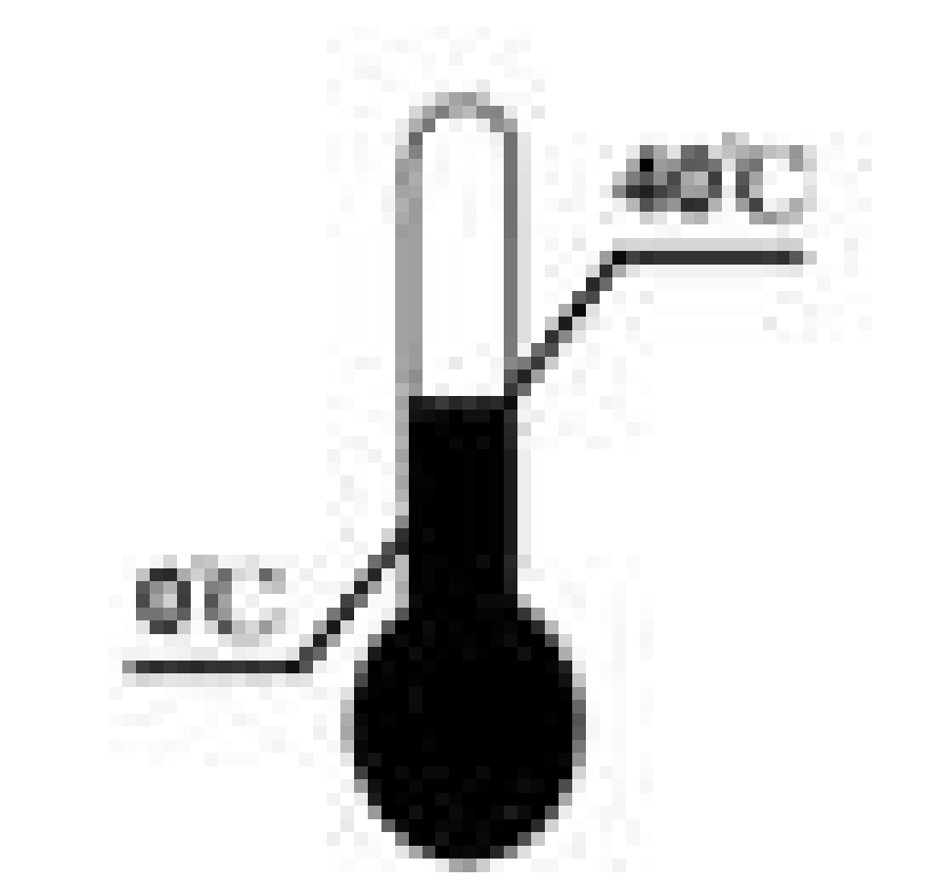 | Зберігати при температурі від 0 °С до 40 °С

